山西大学试卷
学年学期 |  | 20 18 ~ 20 19学年第 1 学期 |  |  |  |  |  |  |  |  | 考核方式 |  | 开卷
课程名称 |  | 离散数学A |  |  |  |  |  |  |  |  | A/B卷 |  | （ A ）卷
课程号 |  | 1108101 |  |  |  | 学分 |  |  | 3 |  | 学时 |  | 48
题号 | 一 |  | 二 | 三 | 四 |  | 五 | 六 |  | 七 | 八 | 九 |  | 十 | 总分
分数
阅卷人
（本次考试仅可携带一张含课程知识点的A4纸，不允许使用计算器）
诚信考试承诺书
本人郑重承诺：
我已阅读且透彻理解了“上海海洋大学学生考场规则”和“上海海洋大学学生违反校纪校规处理规定”，承诺在考试中自觉遵守，如有违反，按有关条款接受处理。
承诺人签名： 日 期：

考生姓名： 学号： 专业班名：
一、选择题（每小题3分, 共15分, 答案请写在下框中）
1 | 2 | 3 | 4 | 5
1. 公式¬∀x ∀ y(F(x) ∧ G(y)→H(x,y)) 等值于下面哪个公式（ ）
A. ∃x∀y(F(x)∧G(y)∧¬H(x,y)) B. ∃x∃y(¬F(x)∧¬G(y)∧H(x,y))
C. ∃x∃y(F(x)∧G(y)∧¬H(x,y)) D. ∃x∃y(¬F(x)∨G(y)∧¬H(x,y))
2. 下图中既不是欧拉图，也不是哈密尔顿图的图是（ ）
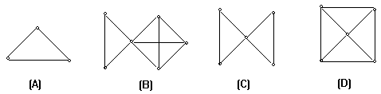
3. 设集合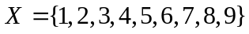，则下列是X的划分的是（ ）
A 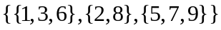 B 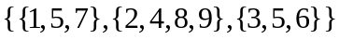
C 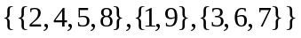 D 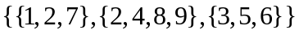
4. 设A为整数集合，R为A上的关系且R={<x,y>|x≥y}, 则R不具有的性质是（ ）
A. 自反性 B. 反自反性 C. 反对称性 D. 传递性
5. 如图所示，以下集合中是点割集是（ ）
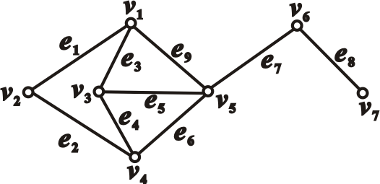
A. {v₅, v₆} B. {v₂, v₅} C. {v₁, v₄} D. {v₃}

二、填空题（每小题3分，共15分）
1. 设F(x): x是人, G(x): x是考试满分的, H(x): x是考试不及格的. 命题“虽然有些同学考试没有满分, 但也不是所有的人考试都及格.”符号化为:

2. P(x,y)为二元谓词, 给定解释: D={a,b}, P(a,a)=P(b,a)=1, P(a,b)=P(b,b)=0, 求公式∃x∀yP(x,y)在该解释下的真值
3. 权为2, 3, 4, 6, 8, 10的最优二叉树T的权是
4. 设集合A={0,1,2,3}, B={x|x²≤2且x是整数}, 则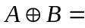
5. 含pqr命题变项公式中, 全部成真赋值为110和111的最简公式为

三、计算证明题（共70分，答案请写在答题纸上）
1．（10分）利用等值演算求公式(q→r)∧(p→q)的主析取范式和主合取范式, 并求成真赋值和成假赋值.

2.（8分）构造下面推理的证明: 如果他是计算机系本科生或计算机系研究生, 那么他一定学过Java语言而且学过C语言. 只要他学过Java语言或C语言, 那么他就会编程. 因此, 如果他是计算机系本科生, 那么他就会编程.

3.（8分）已知R是建立在幂集P({a, b, c})上的包含关系, 请画出R的哈斯图, 并指出极大元、极小元、最大元和最小元, 并求集合B={{a},{a,b},{a,c}}的上界、上确界、下界和下确界.

4. （12分）（1）如图, 用Dijkstra标号法, 求图从点b到其余各点的最短路径及长度；
（2）求该图所对应的基图的最小生成树及其权值.
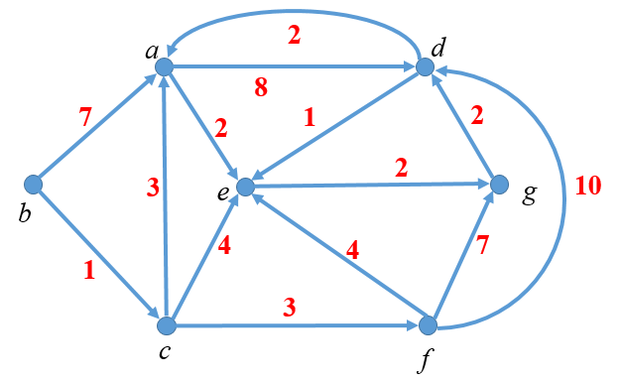

5．（16分）已知集合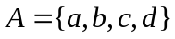及A上的三个关系为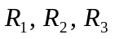, 具体如下:
（1）计算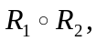和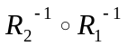, 将结果用集合表示.
（2）求关系的对称闭包s(R₁)和传递闭包t(R₁) , 将结果用集合表示, 并判断t(R₁)是否为偏序关系(需给出理由).
（3）中哪些是等价关系, 请说明理由, 并求等价关系的等价类及A在此关系下的商集.

6.（10分）已知以下字母在通信中出现的频率如下:
字母 | A | B | C | D | E | F | G | H
频率 | 25% | 20% | 15% | 10% | 10% | 10% | 5% | 5%
（1）编制最佳2元前缀码, 写出每个字母对应的编码及编码长度;
（2）传输100个按上述比例的字母需多少个二进制数字, 比等长编码节约多少通信量?

7.（6分）下图给出的2叉树用于表达一个算式, 请计算:
(1) 写出这个算式的表达式.
(2) 写出该算式的波兰符号法表达式和逆波兰符号法表达式.
